КАРТА ДИСТАНЦИОННОГО ЗАНЯТИЯ
Дата: 24 апреля
Класс: 3
Предмет: окружающий мир
Учитель: Чернопазова Е.Н.
Адреса обратной связи: elena-chernopazova@yandex.ru,
Наш 3 класс https://vk.com/club151507684
https://www.youtube.com/watch?time_continue=9&v=2Lqpf75XmX0&feature=emb_logo

Инструкция для учащегося
Работаем с учебником с. 84 – 87, РТ с. 56 – 57, видеозапись

План-конспект учебного занятия:
Тема: Путешествие к Пушкину
Цель: познакомить учащихся с понятием «неразрывная связь поколений» на примере рода А.С. Пушкина.
Краткий план занятия:
- Актуализация знаний.
- Прочитайте стихотворные строки. Узнаете произведение?
- Царь с царицею простился,
В путь-дорогу снарядился,
И царица у окна,
Села ждать его одна.
(«Сказка о мертвой царевне и о семи богатырях»)

- Негде, в тридевятом царстве,
В тридесятом государстве,
Жил-был славный царь Дадон.
Смолоду был грозен он.
И соседям то и дело.
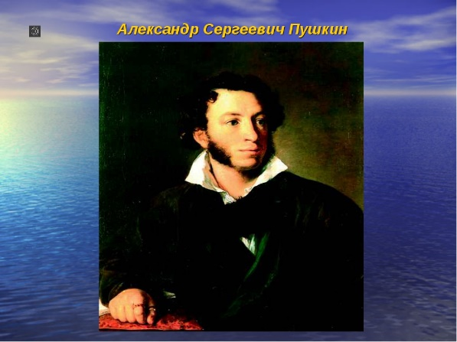
Наносил обиды смело…
(«Сказка о золотом петушке»)

- Жил-был поп,
Толоконный лоб.
Пошел поп по базару.
Посмотреть кой-какого товару.
(«Сказка о попе и о работнике его Балде»)

- Кто автор этих сказок? (А.С.Пушкин)
- Сегодня мы поговорим о семье. И рассмотрим родословную на примере семьи великого русского поэта А.С.Пушкине, о его предках и потомках.

- Открытие новых знаний
-Прочитайте высказывание А.С.Пушкина. Как вы его понимаете?
«Гордиться славою своих предков не только можно, но и должно;
не уважать оной есть постыдное малодушие».
Александр Сергеевич Пушкин с гордостью относился к своей родословной, как по линии отца, так и по линии матери. Хроника жизни предков поэта тесно переплеталась с героическим прошлым государства Российского.
Учебник с. 84 прочитайте текст учебника.
- Перед вами родословное древо рода Пушкиных, составленное около века тому назад.
- О чем может рассказать родословное древо? (Родословное древо рассказывает историю семьи, рода, за несколько десятилетий и даже столетий. Т.е. «Неразрывная связь поколений».)
- Какие существуют способы составления родственных связей? («Восхождение к предкам», «Нисхождение к потомкам».)
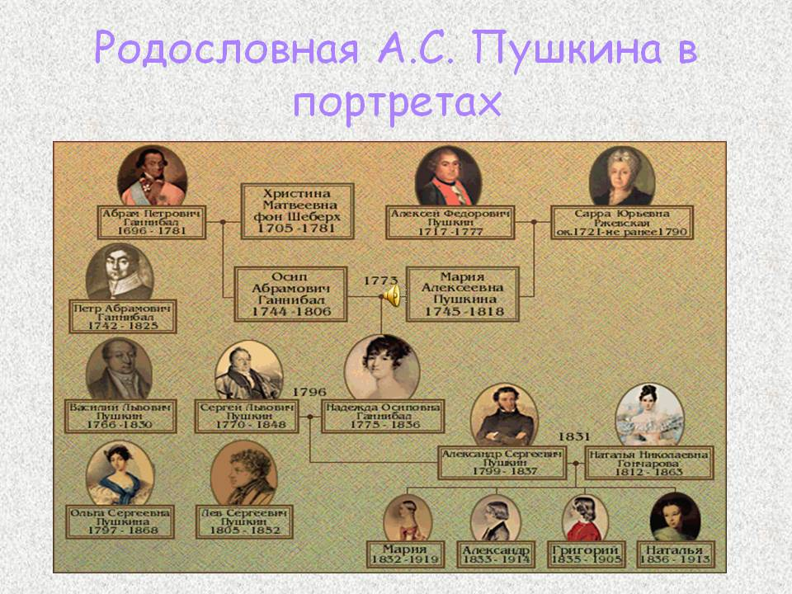
- Назовите двух родоначальников пушкинского рода по отцовской линии: (воин Ратмир и Гаврила Алексич.)
- Кто такой Александр Невский?
- От какого предка произошла фамилия Пушкин? (От правнука Гаврилы Алексича Григория Александровича, которого прозвали Пушкой.)
- Теперь читаем 3 абзац. Кто начинает историю рода поэта по материнской линии? (Абрам Петрович Ганнибал)
- Мы добрались до родителей А.С.Пушкина.
- Ниже следует чета А.С Пушкин и его жена Наталья Гончарова.
- У четы Пушкиных было четверо детей.
Видео: https://www.youtube.com/watch?time_continue=9&v=2Lqpf75XmX0&feature=emb_logo
- Первичное закрепление
- Давайте откроем РТ на странице 56 упр. 1и 2, выполним их.

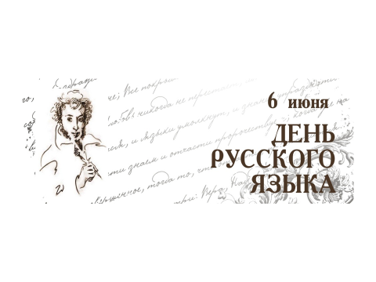
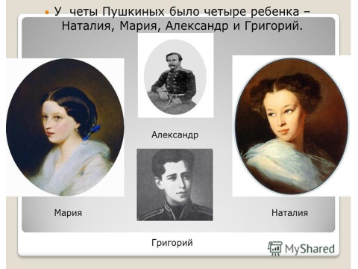

- Давайте узнаем подробнее о месте, где родился А.С. Пушкин.(с.86)
- Куда же дальше потянулись ветви генеалогического древа семьи Пушкина? (с. 87)

4) Закрепление
- Семья-это группа близких родственников, живущих вместе.
- Род — все родственники, которые имеют общего предка.
- Наука о родословной человека – генеалогия.
- Родословное древо – условная схема, описывающая родственные связи в пределах одной семьи. Оно достаточно часто изображается в виде реального дерева.
- Предки-это люди, которые жили до нас, перед нами.
- Потомки - это люди, которые будут жить потом, после нас.

